陕西省自动化学会简报
（2011年第1期） 2011年1月18日
（电子版）
陕西省自动化学会理事会七届四次会议暨2010年学术年会
在西安建筑科技大学召开
2011年1月8日，陕西省自动化学会理事会七届四次会议暨2010年学术年会在西安建筑科技大学图书馆二楼报告厅召开。省自动化学会正副理事长、常务理事、理事以及自动化行业相关企事业单位的代表等共70余人参加会议。西安建筑科技大学党委副书记、副校长田东平教授出席会议。
本次年会由省自动化学会秘书长、西安交通大学曹建福教授主持。省自动化学会副理事长、西安交通大学韩崇昭教授，田东平副校长分别代表大会主办方和承办方致辞。
省自动化副理事长、西北工业大学潘泉代表学会理事长、西安交通大学郑南宁院士作了陕西省自动化学会2010年工作报告。在学会秘书长曹建福教授的主持下，讨论并通过了学会理事会成员增选、学会成立30年活动安排、学会换届准备工作及其它事宜。
会议第二阶段进行了学术报告会，由潘泉副理事长主持。报告人和题目为，西安电子科技大学电子工程学院院长焦李成教授：“压缩感知：理论、应用与进展”；中航工业飞行自动控制研究所（618）刘宏明研究员:“大飞机飞控系统技术交流”:我校信控学院任庆昌教授:“信息与自动化技术助力建筑节能”。这些报告，从多视角、多层面介绍和探讨了自动化技术的最新发展。
本次学术年会的顺利召开，为推动陕西自动化学科的发展、加强专家学者之间的联系、扩大我校学术影响发挥了积极作用。
出席会议的还有，西安建筑科技大学科技处副处长张引科教授、信控学院院长李昌华教授等相关领导和教师。

（孙继武）

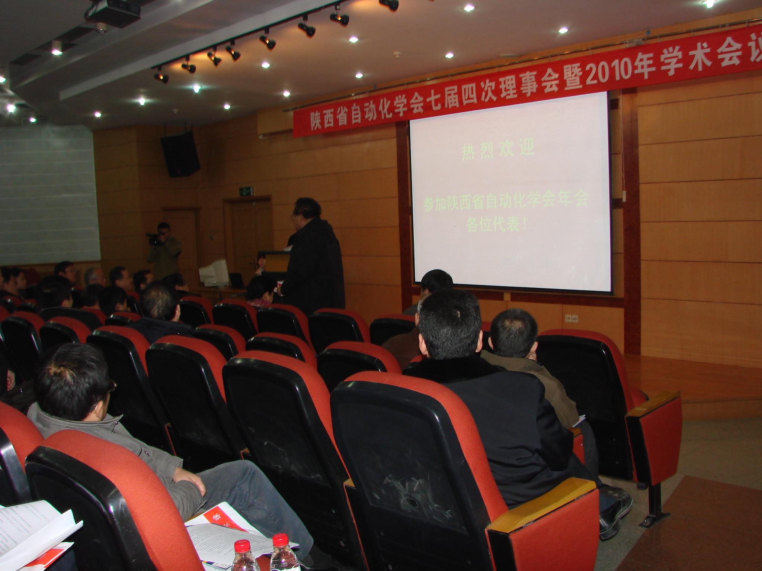

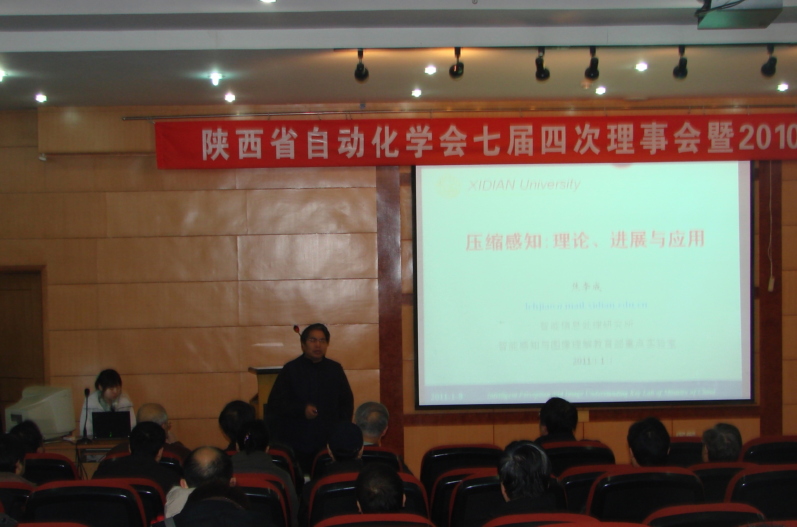

陕西省自动化学会2010年度工作总结
及2011年工作计划
陕西省自动化学会理事会
（2011年1月8日）
2010年度工作总结
- 动员和组织我学会的广大会员，为增强科技自主创新能力、建设西部强省作贡献
学会在过去的一年中，坚持以邓小平理论、“三个代表”思想和科学发展观为指导，按照陕西省科协和中国自动化学会的统一部署，积极推动学会的各项工作顺利发展。十七届五中全会审议通过了《制定国民经济和社会发展第十二个五年规划的建议》，提出“十二五”要以科学发展为主题、以加快转变经济发展方式为主线，为当前和今后一个时期我国经济社会发展指明了方向。学会围绕党和政府提出的“转变经济发展方式“的要求，多次召开会议讨论和学习有关文件，要求大家深刻理解科学技术在节能减排和转方式中的重要性，最大限度地调动广大科技工作者的积极性和创造力，为建设低碳型社会和西部经济强省多做贡献。我会申报的“自动化技术与节能减排”学术活动项目在省科协获得了立项，我们按立项任务要求开展了一系列的节能自动化理念与技术、绿色建筑宣传和推广活动。
2010年我学会还重点开展了学术道德和学风的建设，按照《科技工作者科学道德规范（试行）》和《学会科学道德规范（试行）》精神，学会呼吁每个会员都要坚决抵制科学研究和科技成果应用中的不良倾向，杜绝在我会发生学术上的不端行为。同时希望每个会员能够保持高尚的精神境界和良好的道德操守，严格要求自己，牢记社会责任，坚守学术道德。
- 大力开展国内外学术交流活动，促进自动化学科发展
紧密结合经济社会发展中的重大问题和现实需要，开展多学科综合性的学术研讨和高层论坛在过去的一年中，我学会积极组织广大会员广泛开展自动化领域的学术活动，带领广大会员努力攀登自动化科学技术的高峰，为促进我国和我省自动化技术的繁荣与发展起到了积极作用。
- 2010年5月8日，由西北工业大学承办、西安交通大学和西安理工大学协办了中国自动化学会院长/系主任论坛。出席嘉宾有美国工程院院士、中国科学院和工程院外籍院士、哈佛大学终身教授何毓琦院士，清华大学吴澄院士，航天502所吴宏鑫院士，国家自然基金委信息学部王成红处长等，共有120名代表参加了会议。何毓琦院士做了主题为“控制系统工程的过去、现在和未来”的报告，各位代表积极发言，大家分别就控制学科战略发展以及自动化专业创新人才培养展开了深入的研讨，着重分析了当前自动化学科的发展机遇和面临的一系列挑战，针对自动化学科的学科建设与发展、学科考核机制、团队建设、管理体制、校企合作等多个议题进行了广泛的交流和深入的探讨。
- 陕西省自动化学会教育与普及委员会举办了“第三届陕西省自动化专业本科优秀毕业设计（论文）大赛”，面向自动化及相关专业本科生，旨在提高毕业设计质量，促进陕西省大学本科自动化专业教育的发展。
大会收到了西北工业大学、西安交通大学、长安大学、西安理工大学、西安建筑科技大学、西安科技大学、西安工程大学、西安石油大学、宝鸡文理学院和西安航空职业技术学院等10多所高校推荐的优秀毕业设计论文94本，其中本科毕业设计论文92篇，专科毕业设计论文2篇。评出特等奖16名、一等奖27名，二等奖27名，三等奖24名。大会还评出优秀组织奖9个。
- 2010年4月23日，我学会与西门子（中国）有限公司组织了第五届“西
门子杯”全国大学生控制仿真挑战赛西安研讨会。“西门子杯”全国大学生控制仿真挑战赛由教育部高等学校自动化专业教学指导分委员会、中国系统仿真学会与西门子（中国）有限公司联合主办。这次研讨会交流了工程教学案例、教师间的教学情况，并对 “西门子杯”全国大学生控制仿真挑战赛赛题进行了解析。
- 2010年1月18日，智能建筑与楼宇自动化专业委员会召开了“2010年工作与技术交流会议”，会议在西安市北郊渭水园温泉度假村举行。参加会议的有专业委员会委员、团体会员单位代表、个人会员、兄弟学会代表、有关企业及科研院所邀请列席代表约90余人。会议为新增团体会员单位颁发了证书并授牌。在这次会议上，北方信息公司杨济民高工做了“楼宇自控系统若干问题的反思与建议”、西安建筑科技大学戴天兴教授“建筑节能的优化控制”、西北工业大学程咏梅教授“无线传感器与环境监测”、西安协同数码公司陈宏博高工“智能建筑中的信息化整体解决方案”报告。
- 2010年10月21日至25日，西安电子科技大学“智能感知与图像理解”教育部重点实验室举行了2010年学术之秋活动。这次活动学术交流内容丰富，共邀请到40余位专家教授，报告内容涉及“图像理解与解译”、“压缩感知理论及应用”等多个前沿研究方向。计算机应用分会参与了这次会议。
- 11月9日，中小企业信息化研讨会在在西安软件园召开，我会是协办单位之一。来自政府、企业和院校的五十位专家教授参加了会议，会上美国亚利桑那州立大学蔡维德教授绍了国际上“服务计算”、“云计算”等新技术的发展动态，陕西省中小企业促进局还给“中小企业信息化工程实验室”正式授牌。我学会参与了“中小企业信息化工程实验室”的有关工作。
- 我学会的专家邀请和接待了多起来访的国外学者，并进行了学术交流。学会多人多次参加了国际学术活动，并发表论文。2010年我学会的广大会员积极参加各种国内的控制和自动化学术会议，在国内的各种杂志和会议上发表了大量的论文，显示出了自动化技术强省的实力。我学会的专家学者还被邀请做特邀报告。
- 继续做好技术咨询和服务活动，强化学会的服务意识
在过去的一年中，学会始终把积极开展技术咨询和技术服务作为学会的一项重要工作，促进科技成果产业化。
- 我学会委派专家参加了“西安交大第一附属医院智能化信息系统”、“西安市北郊行政中心智能化系统建设项目”等的设计方案论证或评标工作。
- 2010年8月初，电气委员会承办了第四届“英飞凌杯”全国高校嵌入式系统大赛西北赛区的组织工作。
- 2010年4月底，电气委员会与美国德州仪器（TI）公司举办了数字信号处理器（DSP）的研讨会。
- 我会与研样公司联合举办了“嵌入式技术”研讨会，与上海威图公司举办了自动化技术研讨会。
- 遵照“学会运用各种形式，大力普及自动化科学技术知识”的精神，2010年学会会员举行了多场报告会，宣传和普及自动化知识。
四、坚持民主办会，加强学会自身建设
- 在2010年中，学会的各个分会都积极创造条件，举行工作会议或开展活动。2010年1月18日，陕西省自动化学会智能建筑与楼宇自动化分会举行了全体会议，总结09年的学会工作，规划了10年的的学会工作。
教育与普及委员会举行了多次会议，2010工作重点是规范和提高陕西高校自动化类专业的本科毕业设计水平，以工程实际为背景，以工程技术为主线，着力提高学生的工程意识、工程素质和工程实践能力，培育学生的创新意识。
- 积极参加中国自动化学会和陕西省科协组织的活动，及时获得对我会工作的指导建议。
中国自动化学会从2008年每年定期召开一次省级学会和二级专业委员会秘书长会议，我会都参加了这些会议。2010年6月2日-3日，在上海举行了中国自动化学会九届三次常务理事会暨2010年中国自动化学会全国秘书长工作会议，主要内容：落实中央精神，进一步开展学习钱学森先生的爱国主义与科学贡献的活动；规划筹备2011年自动化大会暨纪念钱学森同志诞辰100周年、中国自动化学会成立50周年的庆祝活动；全国秘书长工作会议有关经验交流和工作通报。
2月5日参加了陕西省科协所属省级学会秘书长会议，7月9日参加了陕西省科协召开的清理“小金库”会议。
- 推荐优秀的科技成果和举荐人才，是学会的一项重要工作
杨嘉墀科技奖是中国自动化学会与中国宇航学会联合举办的评奖，已被列为国家级奖励。2010我会向杨嘉墀科技奖管理委员会，举荐了一名候选人。
根据省科协的安排和要求，我们开展了陕西省优秀科技论文奖和陕西省青年科技奖的举荐工作。
- 在2010年，按照中国自动化学会统一安排，学会秘书处参与了注册自动化系统工程师认证（ASEA）的报名和管理工作。
- 学会继续开展了会员登记及发展新会员工作。
- 为更好地增强会员之间的学术交流，学会对原有网页服务器进行了调整，租用了商业服务器为学会提供链接服务。2010年电子简报出了1期。
- 财务情况。2009年结余10668.85元，2010年共收入 24680元，其中团体会费收入12000元、科协资助会费10000元、管理费收入 2680元。2009年结余加2010年收入共计 35348.85 元。
2010年共支出 14843 元，其中年中会议费用6810 元、办公费2998元、差旅费 235 元、兼职人员工资 4800 元。2010年共结余20557.29 元。
2011年工作规划
- 积极举办影响的学术会议，扩大学会在国内外的学术影响力
目前正积极筹备2011年全国信息融合学术会议暨国际信息融合研讨会。已申请到中国自动化学会控制理论专委会论坛，2011年在西安召开。
- 推广应用自动化技术
- 学会咨询委员会将组织几次讨论会，就开展技术咨询和技术服务活
动提出具体的实施方案。协助举办一次自动化仪器仪表展览会。
- 搞一到二次技术推广会和专题研讨会，积极推广应用自动化技术，用自动化技术改造传统产业，为转型期的我省企业发展多做贡献。准备举行一次先进装备与机器人技术研讨会，邀请我省从事在这方面研究开发的单位参加研讨。
- 积极稳妥的在我省开展ASEA认证工作
- 学会自身建设
（1）各分会和工作委员会应制订学术活动或技术咨询活动规划，至少应召开一到两次会议，开展一次活动。
（2）对学会理事会加强动态管理，积极吸收热心学会工作的新鲜血液到学会理事会。同时，继续开展会员登记工作。

谢谢大家！
2011-1-8

关于“学会成立30周年纪念论文集出版及举办庆
祝活动安排”的决议
在1981年7月28日陕西省自动化学会正式成立，到今年已走过了30年。建会30年来，学会在学术交流、人才培训、技术咨询、普及科学知识等方面做了大量工作，为我省经济建设和传统产业技术改造做出了应有的贡献。几代陕西自动化人充分发挥他们的聪明才智，为中国改革开发服务，为陕西省建设发展服务，并在发展中不断完善自己。
为纪念庆祝学会成立30周年，理事会决定编写一本30周年纪念论文集，论文集包括题词、纪念文章、图片等内容，将发行纸质版、网络版和光盘版。同时决定在2011年终理事会上举行30周年庆典活动。
陕西省自动化学会
2011-1-8

关于“学会换届与第八次会员代表大会召开”的决议
陕西省自动化学会第七次全省会员代表大会是2007年12月15日召开的，按学会章程和科协的规定，到今年7月本届理事会已达四年将届满到期。
学会决定在2011年下半年开始启动换届事宜，并在2012年召开全省第八次会员代表大会。

陕西省自动化学会
2011-1-8

关于增补管晓宏、宋科璞为学会副理事长的决议
1. 由于韩崇昭副理理事长已任满两届，推荐单位西安交通大学提议增补管晓宏为副理事长。会议通过表决，决定增补管晓宏为学会副理事长。考虑到学会工作交接问题，会议决定暂保留韩崇昭副理事长职务到正式换届。
2. 学会副理事长刘林因为工作调离，推荐单位中航618所的建议由现任所长宋科璞常务理事接替副理事长职务，刘林卸任副理事长。会议通过表决，通过了这项提议。

陕西省自动化学会
2011-1-8

关于成立“学会换届领导小组”的决议
为领导学会的换届工作，学会决定成立换届领导小组，成员为：管晓宏、刘丁、焦李成、潘泉、胡昌华、曹建福。管晓宏为领导小组组长。

陕西省自动化学会
2011-1-8

学会网址： www.sxpaa.com,
spaa.xjtu.edu.cn
来稿E-mial: txyao@mail.xjtu.edu.cn
简报主编：曹建福 姚向华 学会电话：82664437

